臺北市永安國小115年度國民小學推動兒童深耕閱讀活動─閱讀校楷模報名表
1160330版
班 級 | 年 班 |  | 姓 名
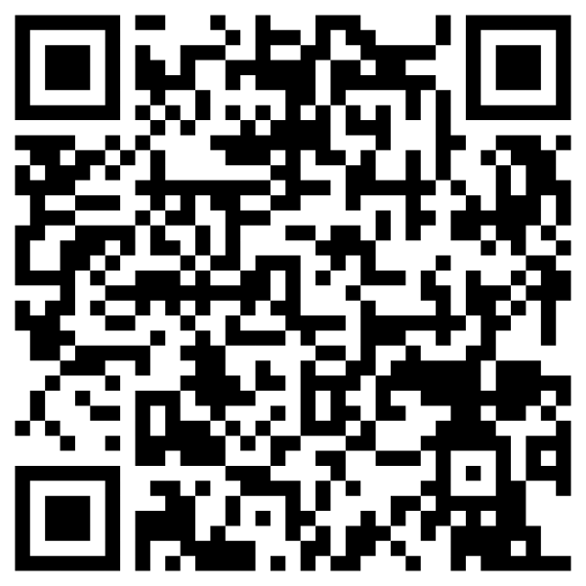 | 4/21(二)中午12點前收件截止，截止前需完成以下事項：  事項1.上網登錄（見左）  事項2.請圖書室惇為叔叔查詢，確認 A後蓋章，請導師過目確認 B後簽名認證。  事項3.自行依下文說明查詢，填寫 C並印出市圖閱讀記錄，連同本單送設備組認證，即完成報名送件。  ※ 請家長確認小朋友已交件送達教務處設備組。完整完成上述3事項，方為完成報名。
個人借閱紀錄：請依據114學年度閱讀成果調查(統計期間：去年8.1~今年3.31)填入
閱讀來源 | A.校內圖書館  借閱書(說明1) | B1.班級圖書  借閱數(說明2) |  | B2.閱讀筆記數  (說明2) |  | C.市立圖書館  借閱數(說明3) | 前4數目  加總
記錄筆數  (已知需自填) |  | (自填) |  | (自填) |  | (自填)
師長簽名  或紙本認證 | 圖書室認證： | 導師簽名（或蓋章）認證： |  |  |  | 印出紙本  並加註標示
說明 1 請永安國小圖書室查詢後，蓋章（簽名）認證「閱讀來源 A 」。
說明 2 請導師簽名認證「閱讀來源 B1 、 B2 」。
說明 3 「閱讀來源 C 」請上網查詢，列印紙本認證 (無附件視為0)。

- 若為學生個人借書帳戶：列印第一張以認證借閱量。（限去年8/1～今年3/31）
- 若為家庭借書帳戶：請印出所有借書書目，勾出所有該生已閱讀書籍後，請在各書目前加註流水號以計算、認證借閱量。

列印本面即可
請 4/21(二)中午12點前完成上述說明 3事項
最後紙本送教務處設備組。
為維護準時交件同學權益，逾時將不收件。
臺北市圖 閱讀記錄查詢
網頁搜尋臺北市圖書館 官網

https://tpml.gov.taipei/
系統帳號預設為： 身分證字號
密碼原預設為：生日(4 碼數字)
手機較不易操作

拉到頁面底端可見如下，依序點選查詢：


